**Тема уроку.** **Повторення. Закон збереження маси.**

**Мета уроку:** пригадати правила перетворення схем хімічних перетворень на рівняння.

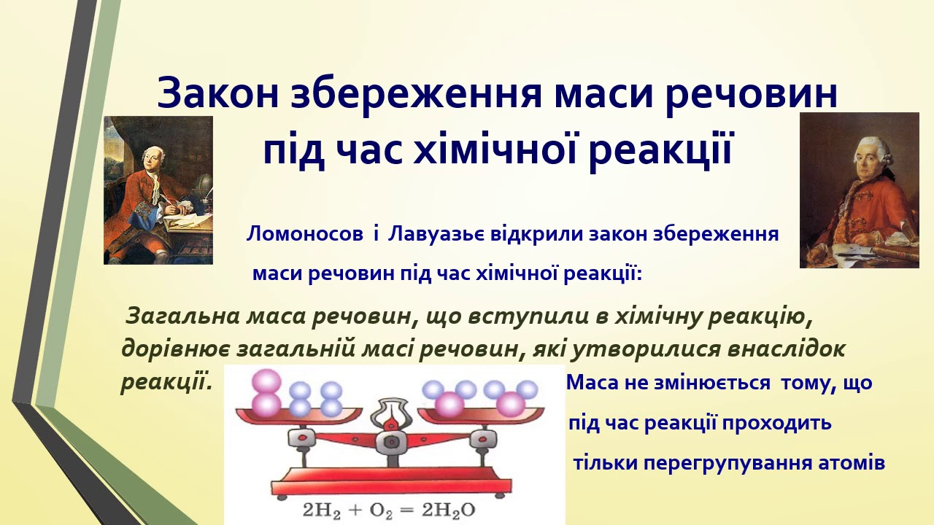

а) ставити коефiцiєнти в середину формули:

Н2 + О2 = Н22О;
б) мiняти iндекси у формулi :

Н2 + О2 = Н2О2;

в) ставити кое...

•1. Починай з бiльшого:
Zn + O2 = ZnO;

Mq + O2 = MqO;

•2. Додавай:
•3. Знайди

•4. З

CH4 + O2 = CO2 + H2O;

спiльне кра...

**Правила складання рівнянь хімічних реакцій:**

1. **Потрібно знати формули речовин, що вступили в реакцію (формули реагентів), і формули речовин отриманих в результаті реакції (формули продуктів).**
2. **Необхідно записати ліву частину рівняння, де розміщуються формули реагентів (у будь-якому порядку). Між формулами ставлять знаки плюс (+).**
3. **Далі треба поставити стрілку і записати праву частину рівняння: формули продуктів (у будь-якому порядку) і знаки «плюс» між ними. Стрілочка вказує напрям перебігу реакції.**
4. **Число атомів кожного елемента в лівій частині рівняння повинно дорівнювати числу атомів кожного елемента в правій частині рівняння. Для досягнення цього потрібно підібрати і поставити перед формулами відповідні коефіцієнти. Стрілочку в схемі замінити на знак рівності.**

**Завдання.**

1. Опрацювати §1.
2. Виконати вправу №7 на стор.9.

Відповіді надсилайте в Хьюмен або на електронну адресу [nftelepneva@gmail.com](mailto:nftelepneva@gmail.com)